 |  | Газета муниципального бюджетного дошкольного образовательного учреждения детский сад № 44
 |  | Сентябрь 2015
 |  | День Знаний в детском саду!
Читайте в номере!  - «День Знаний в детском саду!» - стр.1  - «Осенние фантазии» - стр.1  - «Ваш малыш пошел в детский сад» – стр.2  - «Как надо вести себя родителям с ребенком, когда он начал впервые посещать детский сад» – стр.3  - «Что нельзя делать ни в коем случае, чтобы не осложнить адаптацию» - стр.3  - «Учим играючи и с любовью» - стр.4 |  | 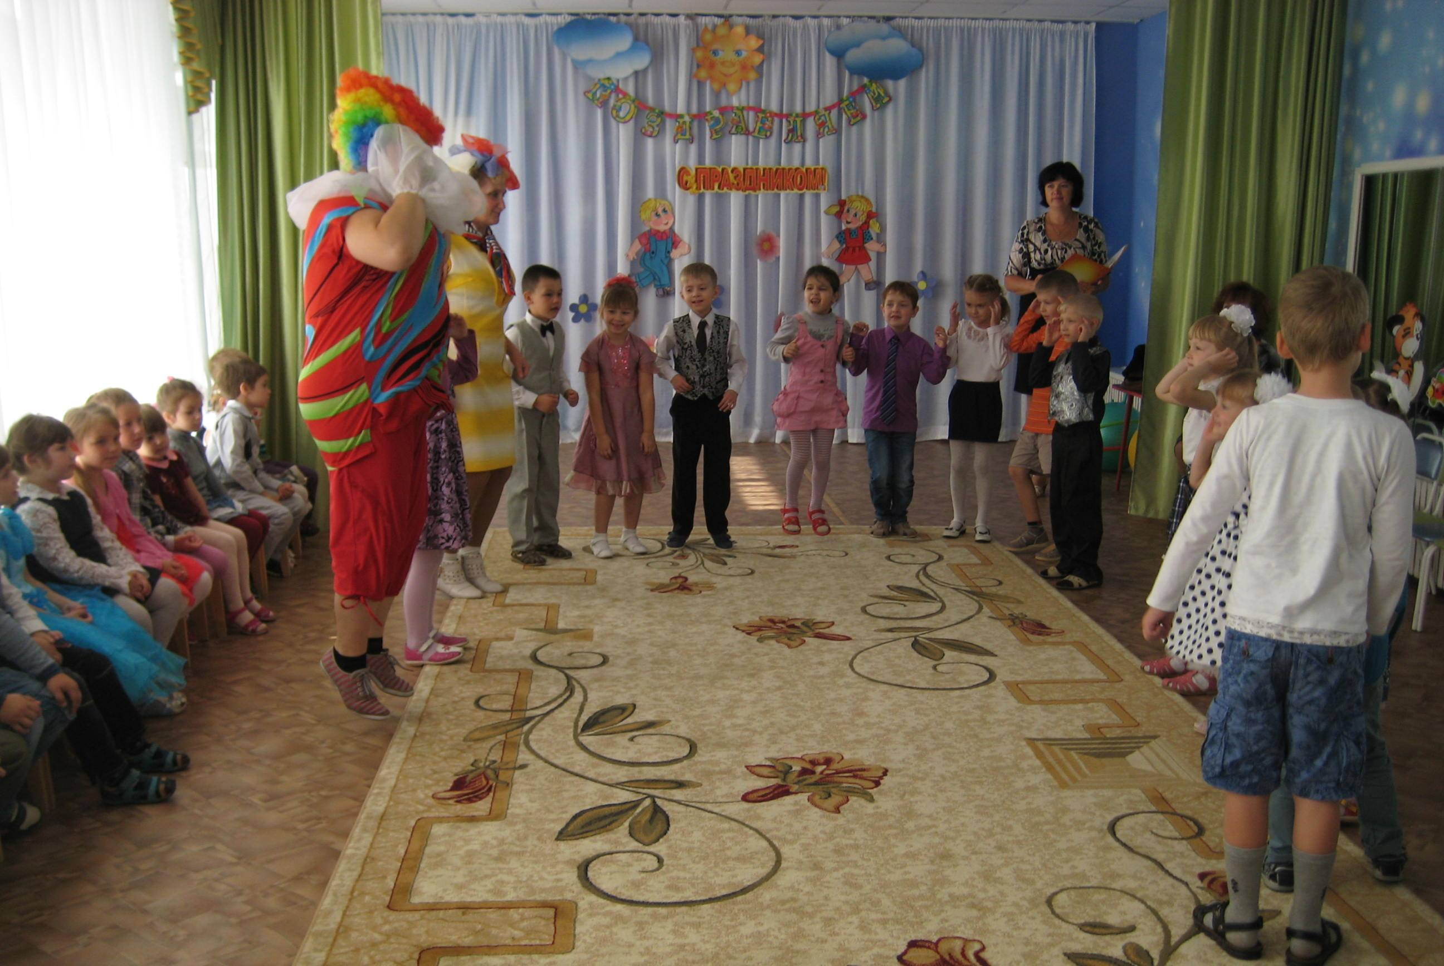
1 сентября ребята отметили начало учебного года - День Знаний . В этот день для воспитанников детского сада педагоги устроили настоящий праздник. В гости к ребятам приходили Бяка-Забияка и Клоун Смешинкин. Ребята с большим интересом рассказывали им, о том, как они занимаются в детском саду, учили их правилам дорожного движения, читали стихи, пели песни про дружбу, лето, танцевали, играли в подвижные игры.

Осенние фантазии
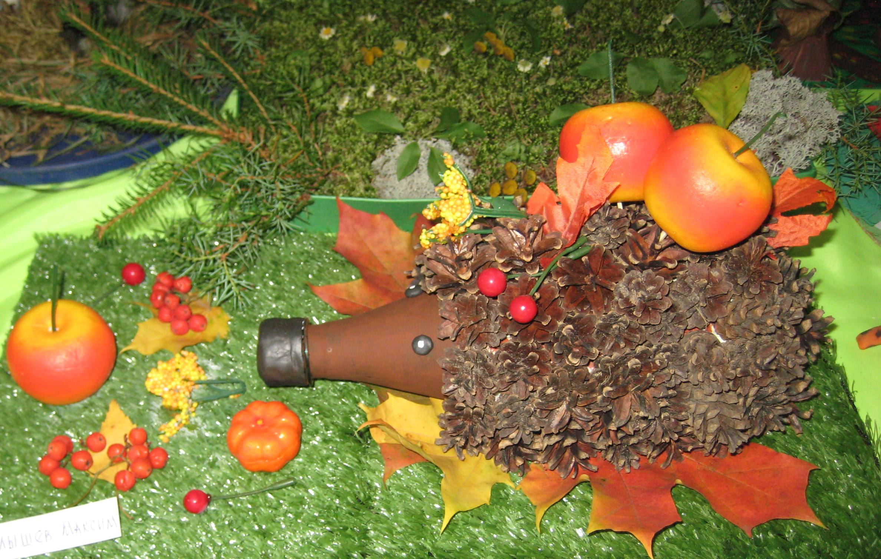 | 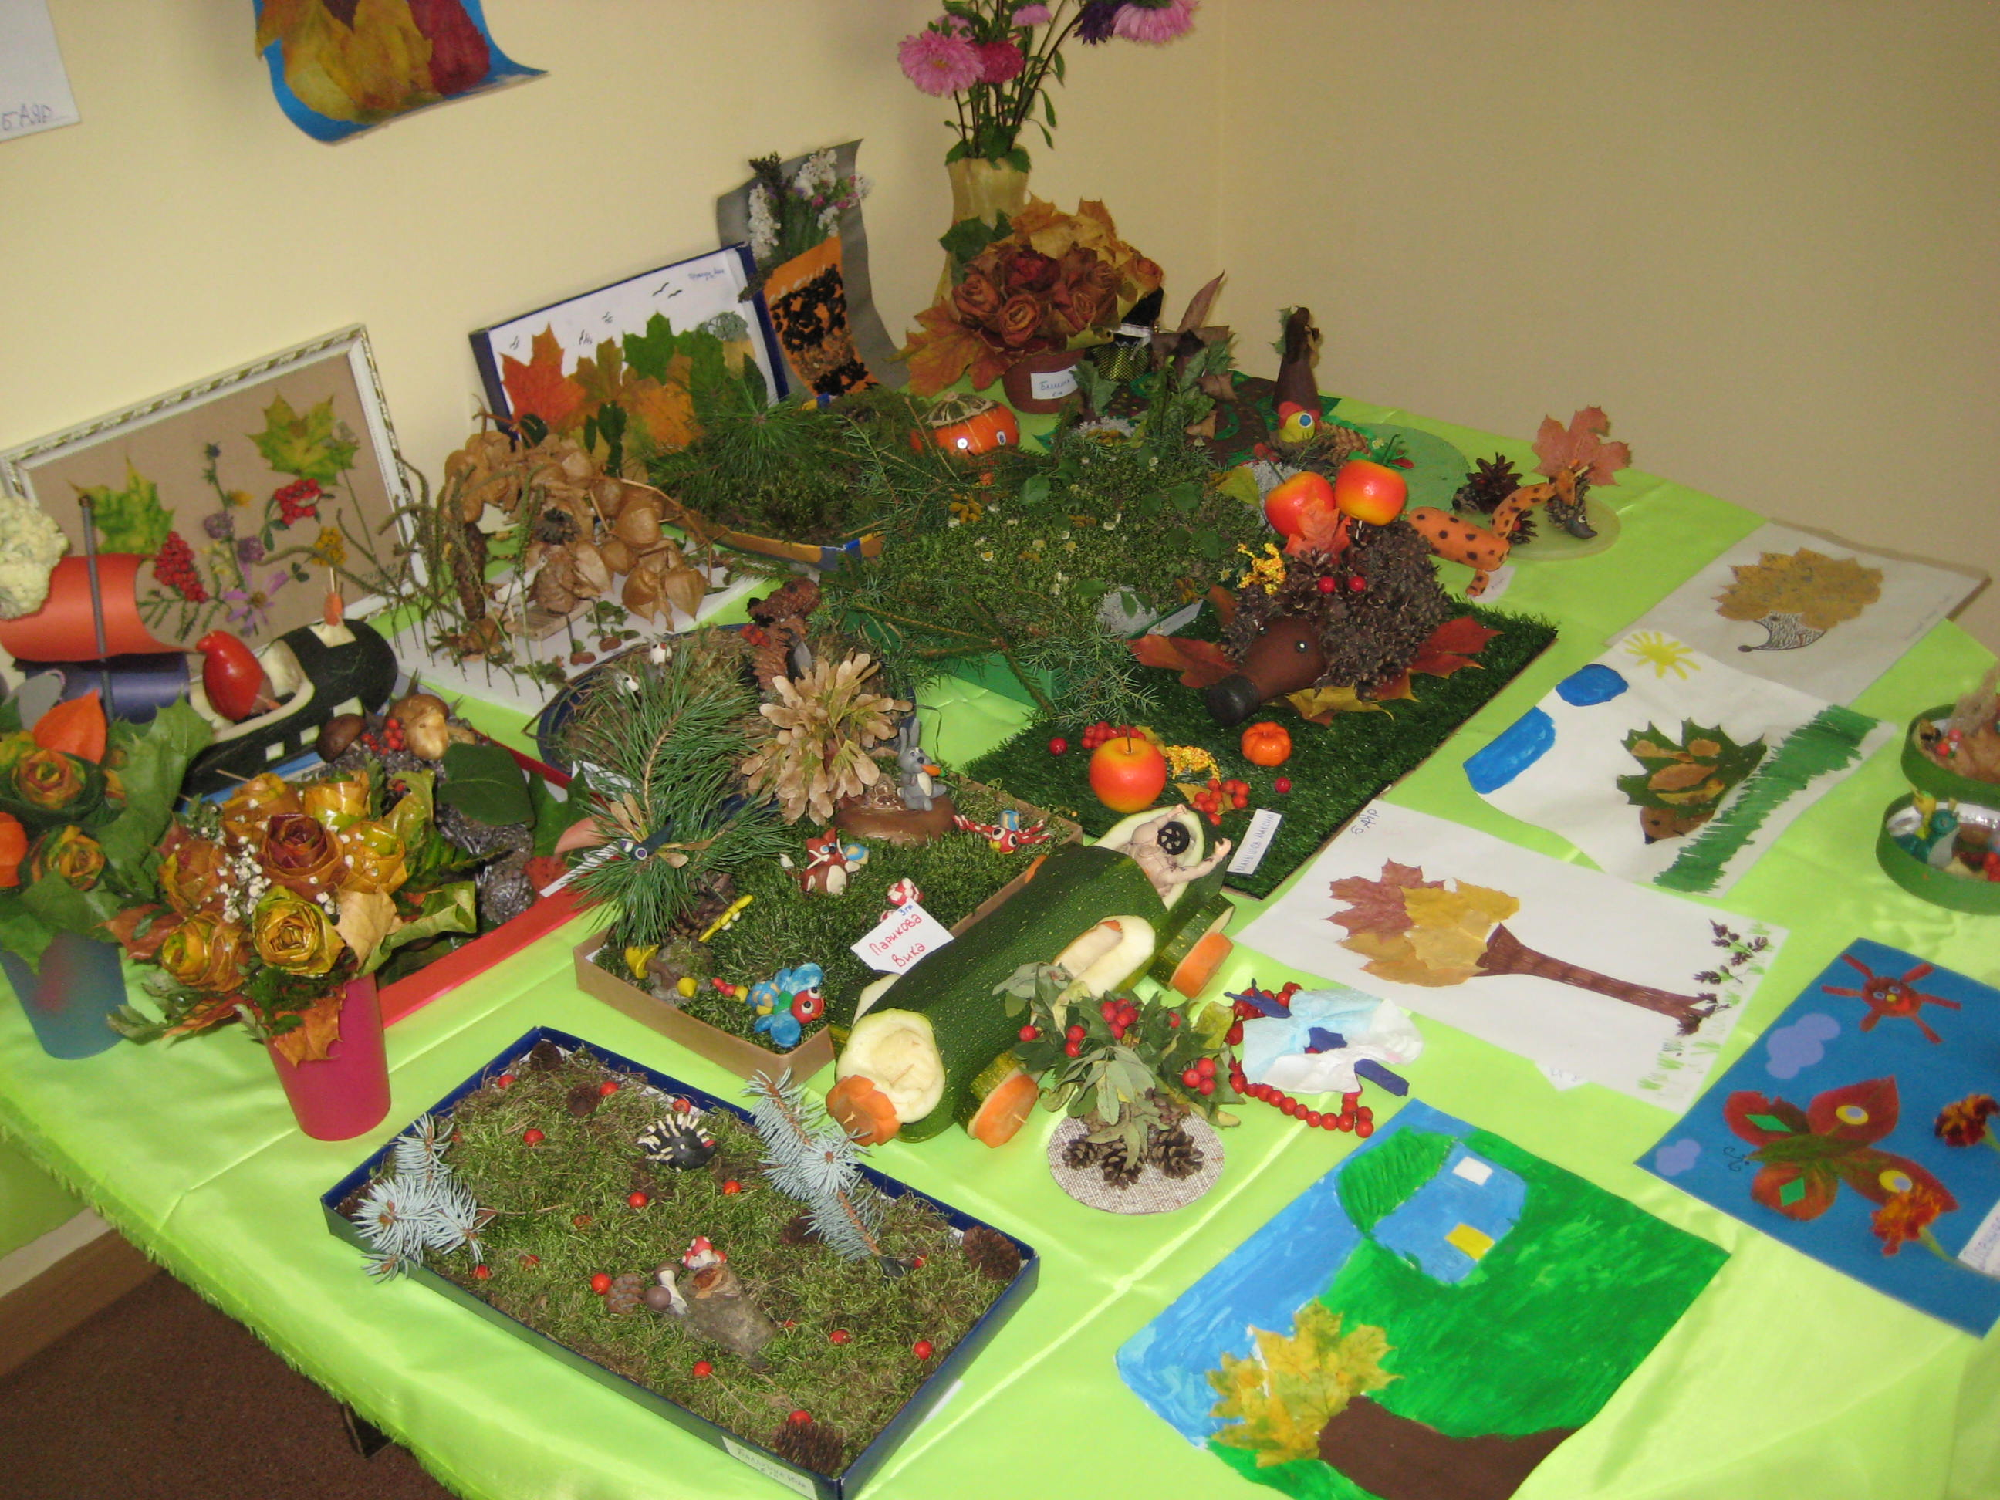 |  | 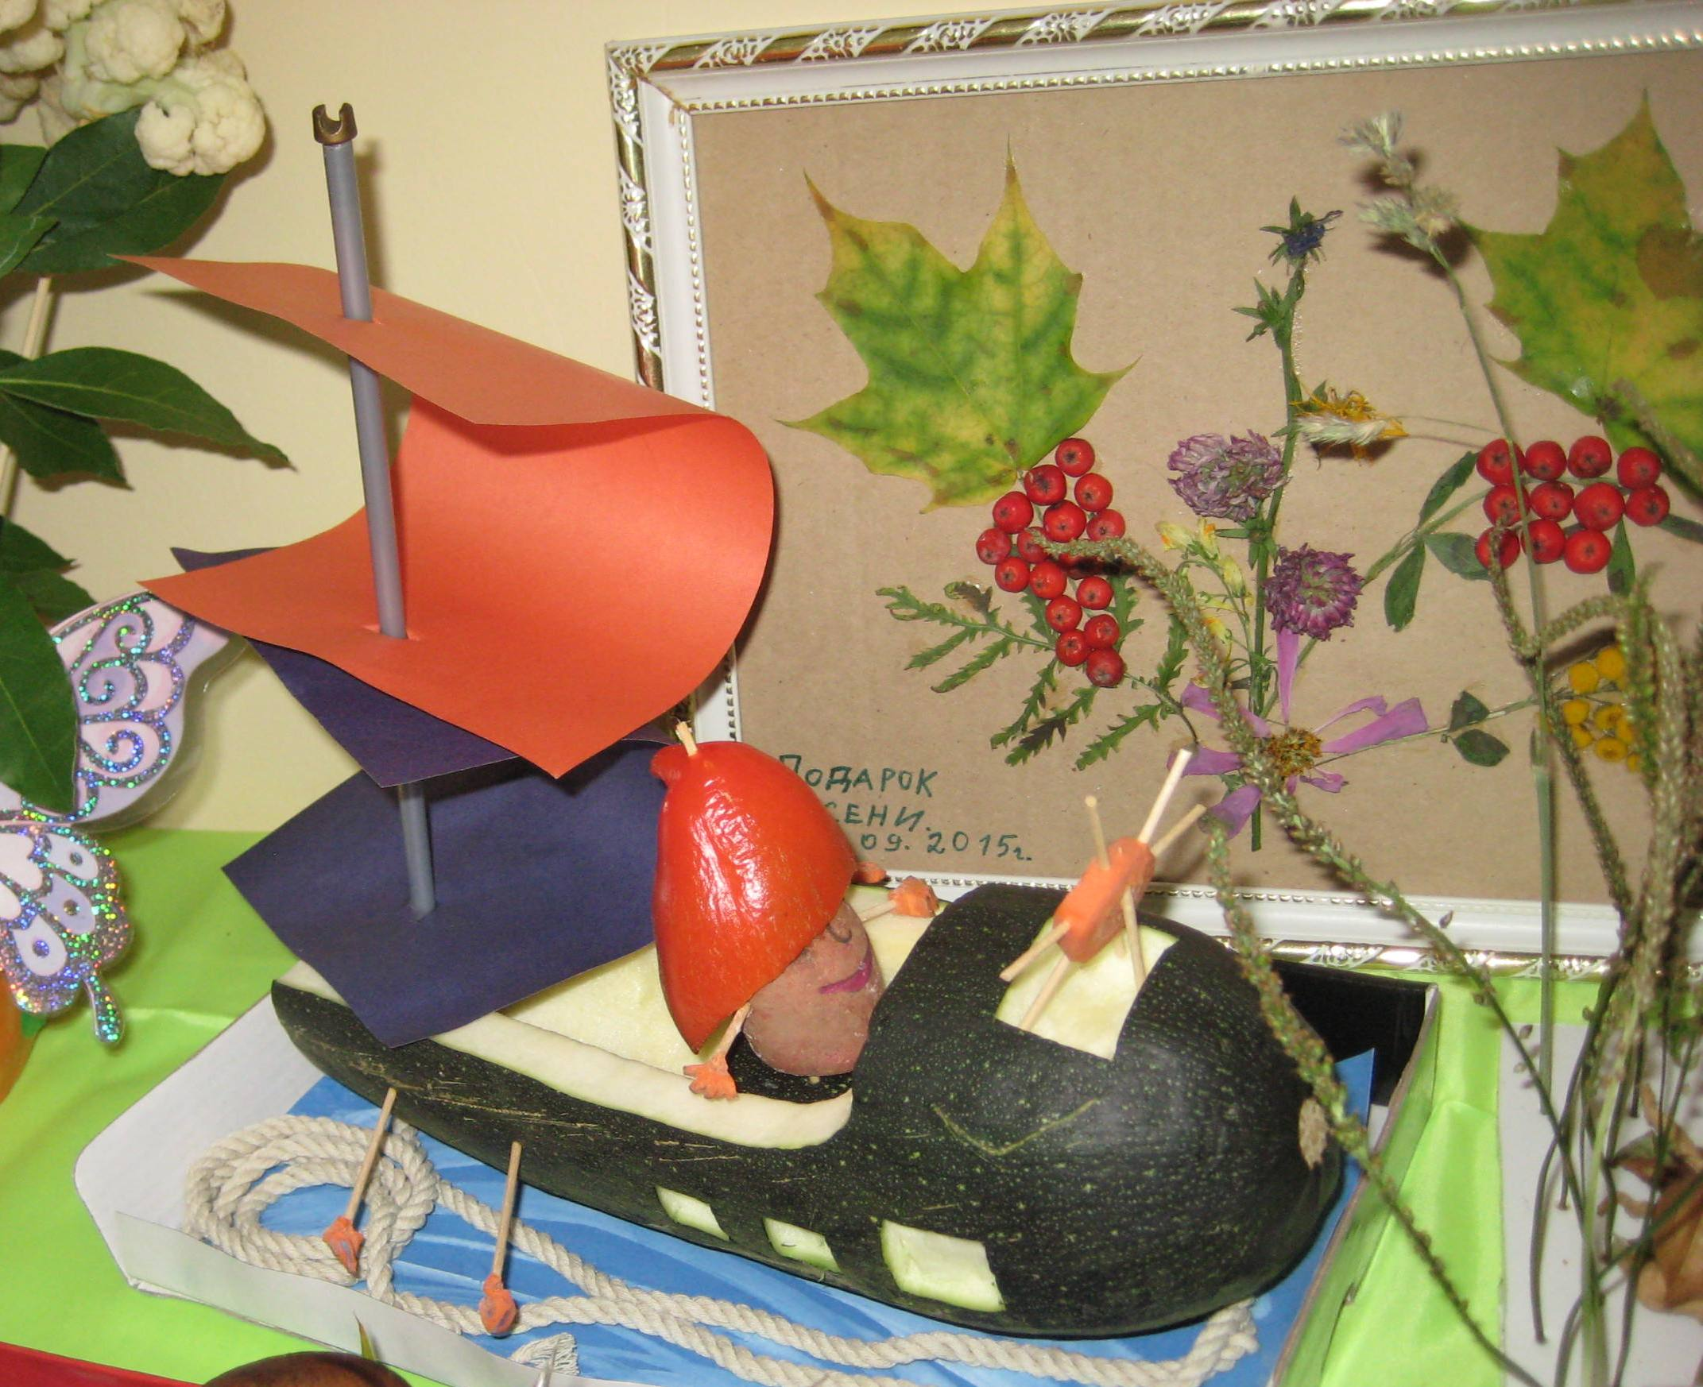
Осень одарила нас замечательными материалами и идеями для творчества. Так с 15 по 18 сентября в нашем детском саду была организована выставка поделок из природного материала «Осенние фантазии». Цель мероприятия- приобщение детей к природе, накопления знаний об окружающем мире, развития творческих способностей у детей, а также привлечения родителей в образовательный процесс в детском саду. Дети совместно с родителями изготовили оригинальные поделки из цветов, овощей, листьев, природного материала. А какие чудесные поделки получились из овощей и фруктов.
К работе участники выставки отнеслись серьёзно и вложили много фантазии, терпения, труда. Работы выполнялись в разных техниках: аппликация, моделирование, букеты, панно. Это же просто настоящие произведения искусства. Эти замечательные поделки украсили наш детский сад.
Благодарим всех родителей, не жалеющих времени на занятия со своим ребенком и принявших участие в изготовление поделок со своими детьми! Надеемся на дальнейшее сотрудничество!

Советуют специалисты
Ваш малыш пошел в детский сад
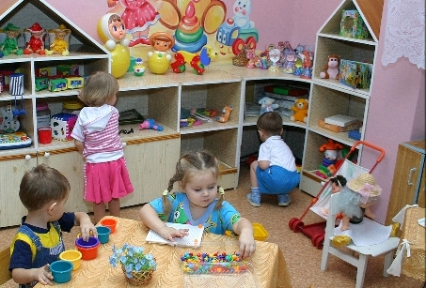 | Кому адаптироваться легче?  - Детям, чьи родители готовили их к посещению сада заранее, а именно: родители читали сказочные истории о посещении садика, играли «в садик» с игрушками, гуляли возле садика или на его территории, рассказывая малышу, что ему предстоит туда ходить. Если родители использовали возможность и познакомили ребенка с воспитателями заранее, то малышу будет значительно легче (особенно, если он не просто видел эту «тетю» несколько минут, а смог пообщаться с ней и пройти в группу, пока мама была рядом).  - Детям, физически здоровым, т.е. не имеющим ни хронических заболеваний, ни предрасположенности к частым простудным заболеваниям. В адаптационный период все силы организма напряжены, и когда можно направить их на привыкание к новому, не тратя еще и на борьбу с болезнью, это хороший «старт».  - Детям, имеющим навыки самостоятельности. Это одевание (хотя бы в небольшом объеме), «горшечный» этикет, самостоятельное принятие пищи. Если ребенок это все умеет, он не тратит силы на то, чтобы срочно этому учиться, а пользуется уже сложившимися навыками.  Детям, чей режим близок к режиму сада. За месяц до посещения сада родители должны начать приводить режим ребенка к тому, какой его ждет в саду: 7:30 – подъем, умывание, одевание; 8:30 – крайнее время для прихода в сад; 8:40 – завтрак, 10:00 – прогулка, 11:00 – возвращение с прогулки, 11:15 – обед, 12:00 – 15:00 – дневной сон, 15:30 – полдник. Для того чтобы легко встать утром, лучше лечь не позже 20:30.  Детям, чей рацион питания приближен к садовскому. Если ребенок видит на тарелке более-менее привычную пищу, он быстрее начинает кушать в саду, а еда и питье – это залог более уравновешенного состояния. Основу рациона составляют каши, творожные запеканки и сырники, омлет, различные котлеты (мясные, куриные и рыбные), тушеные овощи и, конечно, суп.  Педагог-психолог  Витебская О.А.
Ваш малыш пошел в детский сад. Конечно, вы очень волнуетесь, как он отреагирует на перемены в его жизни, понравится ли ему в саду, быстро ли он привыкнет. Вы представляете массу проблем и пытаетесь их разрешить в своем воображении. С какими реальными проблемами возможно придется столкнуться вам и малышу и как сделать процесс адаптации более мягким?

Многие мамы, приводя малышей в сад впервые, удивляются тому, как легко они заходят в группу и, казалось бы, совсем не переживают их уход. Но следующие дни показывают, что не все так просто и малыш очень переживает. Конечно, есть дети, которые плачут с первого дня. Встречаются также дети, которые действительно не плачут и радостно бегут в группу, как в первый, так и в последующие дни. Но таких детей очень мало. У остальных процесс адаптации проходит совсем не просто.
Адаптация – это приспособление организма к изменяющимся внешним условиям. Этот процесс требует больших затрат психической энергии и часто проходит с напряжением, а то и перенапряжением психических и физических сил организма.
Детям любого возраста очень непросто начинать посещать сад, ведь вся их жизнь меняется кардинальным образом. В привычную, сложившуюся жизнь ребенка буквально врываются следующие изменения:
- четкий режим дня;
- отсутствие родных рядом;
- постоянный контакт со сверстниками;
- необходимость слушаться и подчиняться незнакомому до этого человеку;
- резкое уменьшение персонального внимания.

Советуют специалисты
Как надо вести себя родителям с ребенком, когда он начал впервые посещать детский сад! |  | Чего нельзя делать ни в коем случае, чтобы не осложнять адаптацию ребенка
 |  | 
- Настраивать ребенка на мажорный лад.  - Внушать ему, что это очень здорово, что он дорос до сада и стал таким большим.  - Не оставлять его в дошкольном коллективе на целый день, как можно раньше забирать домой.  - Создать спокойный, бесконфликтный климат для него в семье.  - Щадить его ослабленную нервную систему.  - Не увеличивать, а уменьшать нагрузку на нервную систему. На время прекратить походы в цирк, в театр, в гости. Намного сократить просмотр телевизионных передач.  -Как можно раньше сообщить врачу и воспитателям о личностных особенностях малыша.  -Не кутать своего ребенка, а одевать его так, как необходимо в соответствии с температурой в группе.  - Создать в воскресные дни дома для него режим такой же, как и в детском учреждении.  -Не реагировать на выходки ребенка и не наказывать его за детские капризы.  - При выявленном изменении в обычном поведении ребенка как можно раньше обратиться к детскому врачу или психологу. |  | - Нельзя наказывать или сердиться на малыша за то, что он плачет при расставании или дома при упоминании необходимости идти в сад! Помните, он имеет право на такую реакцию. Строгое напоминание о том, что «он обещал не плакать», – тоже абсолютно не эффективно. Дети этого возраста еще не умеют «держать слово». Лучше еще раз напомните, что вы обязательно придете.  - Нельзя пугать детским садом («Вот будешь себя плохо вести, опять в детский сад пойдешь!»). Место, которым пугают, никогда не станет ни любимым, ни безопасным.  - Нельзя плохо отзываться о воспитателях и саде при ребенке. Это может навести малыша на мысль, что сад – это нехорошее место и его окружают плохие люди. Тогда тревога не пройдет вообще.  - Нельзя обманывать ребенка, говоря, что вы придете очень скоро, если малышу, например, предстоит оставаться в садике полдня или даже полный день. Пусть лучше он знает, что мама придет не скоро, чем будет ждать ее целый день и может потерять доверие к самому близкому человеку.  Педагог-психолог  Витебская О.А.

Советуют специалисты
«Учим играючи и с любовью»
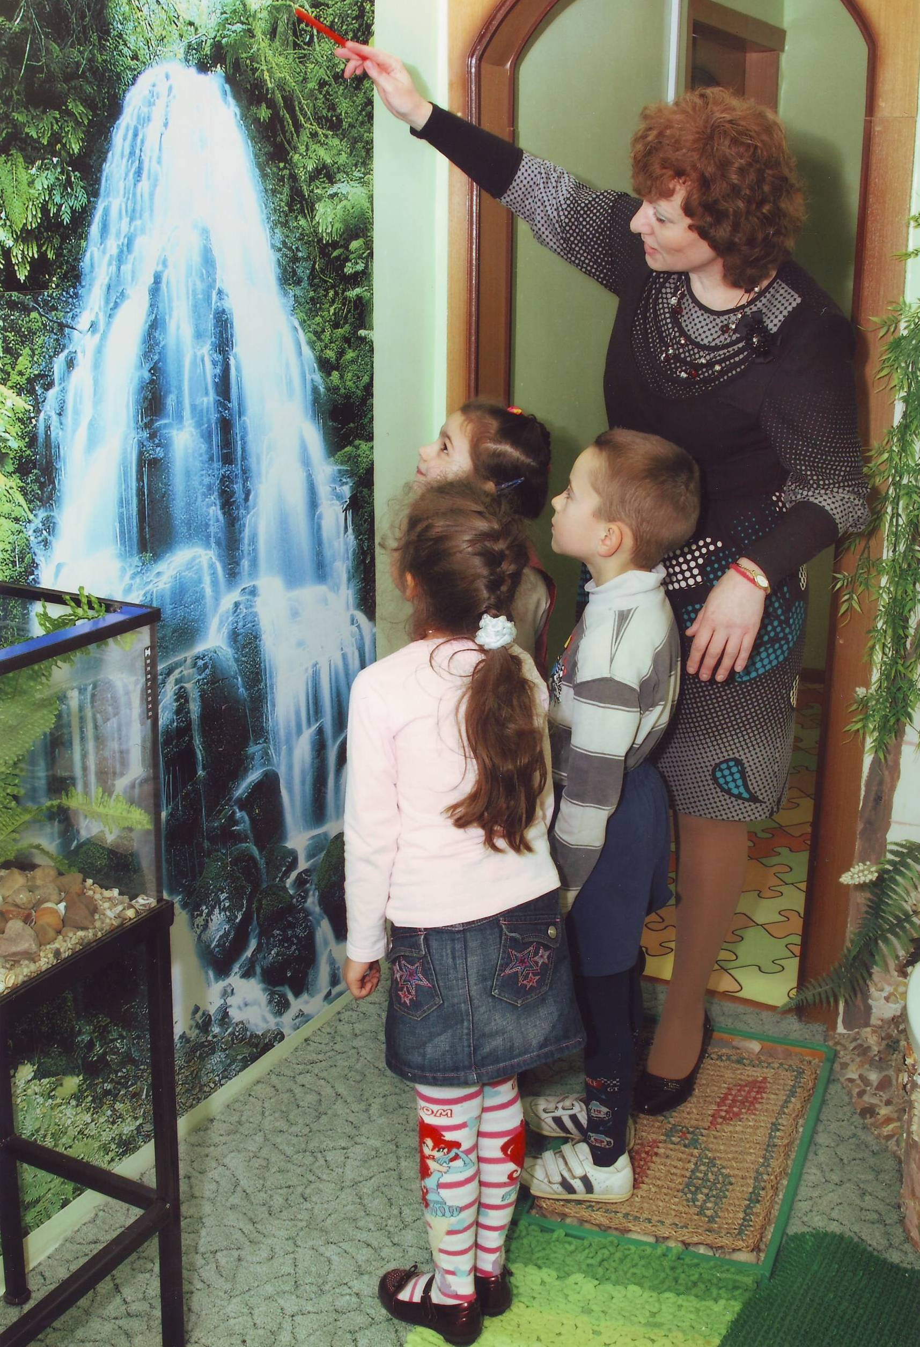 | Воспользуйтесь следующими советами  для того, чтобы ваш ребёнок научился видеть, слышать и понимать всё многообразие окружающего мира:  - Разговаривайте с ребёнком заботливым, ободряющим успокаивающим, тоном.  - Когда ребёнок с Вами разговаривает, слушайте его сочувственно и внимательно.  - Ваши объяснения должны быть простыми и понятными.  - Говорите медленно.  - Будьте терпеливы. Каждый день читайте ребёнку.  - Поощряйте в ребёнке стремление задавать вопросы.  - Не скупитесь на награду: похвалу или поцелуй.  - Поощряйте любопытство и воображение Вашего малыша.  - Поощряйте игры с другими детьми.  - Заботьтесь о том, чтобы у ребёнка были новые впечатления, о которых он мог бы рассказывать.  - Старайтесь, чтобы ребёнок вместе с Вами готовил обед, гуляйте с ним, играйте, лепите, пусть он поможет Вам пересаживать цветы, вешать полки.  - Приобретите пластинки или кассеты с записями любимых песенок, сказок и стихов: пусть он слушает их снова и снова.  - Если ребёнок начал что-то коллекционировать – кораблики, машинки крышки от бутылок – или у него появилось хобби, займитесь этим вместе с ним; вообще старайтесь проявлять интерес к тому, что ему нравится делать.  - Посещайте специальные группы для родителей с детьми в детских музеях, филармонии, учебных центрах, библиотеках, находящихся по соседству с вашим домом.  - Регулярно водите ребёнка в библиотеку.  - Будьте примером для ребёнка: пусть он видит, какое удовольствие получаете Вы от чтения газет, журналов и книг.  - Не теряйте чувство юмора.  - Проблема отцов и детей не существует там, где родители и дети дружат и чем-то занимаются вместе.  Учитель – логопед  Милютина Л.В.
Уважаемые взрослые!
Вы хотите, чтобы ваш ребёнок, став взрослым, добился в жизни успехов, сделал блестящую карьеру. Преуспевал в бизнесе? Конечно же, дорогие папы и мамы, бабушки и дедушки, вы хотите, чтобы ваш малыш состоялся как личность, чувствовал себя свободным и уверенным всегда и во всём.
Тогда учите вашего ребёнка говорить! Говорить он должен правильно. Ведь учась говорить, ребёнок учится логически мыслить. Попробуйте оценить состояние речи вашего ребёнка сегодня. Нарушенным может быть не только звукопроизношение, но её выразительность, ограниченность словарного запаса, затруднения в образовании новых слов, искажение слоговой структуры слов, не сформирована связная речь. Ребёнку нужно умело и вовремя помочь. Для того чтобы он принял нашу помощь охотно, будем учить его играя. От вас же, любящие родители, потребуется набраться терпения, заинтересовать ребёнка, создать мотив и желание красиво говорить.

Разучите вместе с нами:
Кто хочет разговаривать,
Тот должен выговаривать
Всё правильно и внятно,
Чтоб было всем понятно.

Мы будем разговаривать
И будем выговаривать
Так правильно и внятно,
Чтоб было всем понятно

МБДОУ детский сад № 44 г. Коврова
Номер подготовили: Бударина И.А., Милютина Л.В.

